UNIVERZA V MARIBORU
FAKULTETA ZA TURIZEM

Ime in priimek

NASLOV ZAKLJUČNEGA DELA

Izberite element.

Brežice, mesec leto
Prazne strani v dokumentu so namenjene obojestranskemu tisku. Kot je navedeno v navodilih, morajo biti vsi elementi zaključnega dela do poglavja Uvod (torej do strani 1) natisnjeni enostransko, v nadaljevanju pa mora biti zaključno delo tiskano obojestransko. Uporaba predloge omogoča, da lahko delo brez težav natisnete v celoti. Tekst, obarvan z rdečo, pred tiskanjem izbrišite.
UNIVERZA V MARIBORU
FAKULTETA ZA TURIZEM

Ime in priimek

NASLOV ZAKLJUČNEGA DELA

Izberite element.

Mentor: naziv, ime in priimek

Somentor: naziv, ime in priimek

Brežice, mesec leto



IZJAVA O AVTORSTVU IN ISTOVETNOSTI TISKANE IN ELEKTRONSKE OBLIKE ZAKLJUČNEGA DELA

Ime in priimek študent-a/-ke: Kliknite ali tapnite tukaj, če želite vnesti besedilo.
Študijski program: Izberite element.
Naslov zaključnega dela: Kliknite ali tapnite tukaj, če želite vnesti besedilo.
Mentor: Kliknite ali tapnite tukaj, če želite vnesti besedilo.
Somentor: Kliknite ali tapnite tukaj, če želite vnesti besedilo.

Podpisan-i/-a študent/-ka Kliknite ali tapnite tukaj, če želite vnesti besedilo.
      - izjavljam, da je zaključno delo rezultat mojega samostojnega dela, ki sem ga izdelal/-a ob pomoči mentor-ja/-ice oz. somentor-ja/-ice;
      - izjavljam, da sem pridobil/-a vsa potrebna soglasja za uporabo podatkov in avtorskih del v zaključnem delu in jih v zaključnem delu jasno in ustrezno označil/-a;
      - na Univerzo v Mariboru neodplačno, neizključno, prostorsko in časovno neomejeno prenašam pravico shranitve avtorskega dela v elektronski obliki, pravico reproduciranja ter pravico ponuditi zaključno delo javnosti na svetovnem spletu preko DKUM; sem seznanjen/-a, da bodo dela deponirana/objavljena v DKUM dostopna široki javnosti pod pogoji licence Creative Commons BY-NC-ND, kar vključuje tudi avtomatizirano indeksiranje preko spleta in obdelavo besedil za potrebe tekstovnega in podatkovnega rudarjenja in ekstrakcije znanja iz vsebin; uporabnikom se dovoli reproduciranje brez predelave avtorskega dela, distribuiranje, dajanje v najem in priobčitev javnosti samega izvirnega avtorskega dela, in sicer pod pogojem, da navedejo avtorja in da ne gre za komercialno uporabo;
      - dovoljujem objavo svojih osebnih podatkov, ki so navedeni v zaključnem delu in tej izjavi, skupaj z objavo zaključnega dela;
      - izjavljam, da je tiskana oblika zaključnega dela istovetna elektronski obliki zaključnega dela, ki sem jo oddal/-a za objavo v DKUM.

Uveljavljam permisivnejšo obliko licence Creative Commons: Kliknite ali tapnite tukaj, če želite vnesti besedilo.

Izjava o začasni nedostopnosti zaključnega dela je podpisana le v redkih izjemah in je umeščena za Izjavo o avtorstvu. V kolikor izjave ne potrebujete, jo iz dokumenta izbrišite.

Začasna nedostopnost:

Zaključno delo zaradi zagotavljanja konkurenčne prednosti, zaščite poslovnih skrivnosti, varnosti ljudi in narave, varstva industrijske lastnine ali tajnosti podatkov naročnika: Kliknite ali tapnite tukaj, če želite vnesti besedilo. ne sme biti javno dostopno do Kliknite ali tapnite tukaj, če želite vnesti besedilo. (datum odloga javne objave ne sme biti daljši kot 3 leta od zagovora dela). To se nanaša na tiskano in elektronsko obliko zaključnega dela.

Temporary unavailability:

To ensure competition competition priority, protection of trade secrets, safety of people and nature, protection of industrial property or secrecy of customer's information, the thesis Kliknite ali tapnite tukaj, če želite vnesti besedilo. must not be accessible to the public till Kliknite ali tapnite tukaj, če želite vnesti besedilo. delay date of thesis availability to the public must not exceed the period of 3 years after thesis defense). This applies to printed and electronic thesis forms.

Datum in kraj: __________________ Podpis študent-a/-ke: ____________________

Podpis mentor-ja/-ice: _________________________
(samo v primeru, če delo ne sme biti javno dostopno)

Ime in priimek ter podpis odgovorne osebe naročnika in žig: ____________________________
(samo v primeru, če delo ne sme biti javno dostopno)

ZAHVALA
Zahvalo napišemo, če se želimo posebej zahvaliti tistim, ki so nam kakorkoli pomagali pri nastanku pisnega dela. Besedilo zahvale je napisano v spodnjem delu lista, ostalo oblikovanje je enako kot v pričujoči predlogi (pokončen tekst, velikost 12 pik, obojestranska poravnava).

NASLOV ZAKLJUČNEGA DELA
Povzetek z naslovom zaključnega dela v obsegu od 150 do 200 besed ter ključne besede (okoli 5) v slovenskem in tujem (angleškem ali nemškem). Oblikovanje je enako oblikovanju v predlogi (obojestranska poravnava, enojni razmik, 12 pik …)
Ključne besede: okoli 5 ključnih besed v slovenskem jeziku
NASLOV ZAKLJUČNEGA DELA V TUJEM JEZIKU
Povzetek z naslovom zaključnega dela v obsegu od 150 do 200 besed ter ključne besede (okoli 5) v slovenskem in tujem (angleškem ali nemškem). Oblikovanje je enako oblikovanju v predlogi (obojestranska poravnava, enojni razmik, 12 pik …)
Key Words/Schlüsselwörter: okoli 5 ključnih besed v tujem jeziku
UDK: Vrstilec UDK (univerzalna decimalna klasifikacija) dobite na osnovi ključnih besed v knjižnici UM FT (osebno ali po e-pošti ft.knjiznica@um.si). Knjižnici je potrebno posredovati sledeče podatke o zaključnem delu: naslov zaključnega dela, ime mentorja in diplomskega predmeta, kratek povzetek vsebine, ključne besede in kazalo.

KAZALO
1 UVOD 1
2 JEDRO 2
2.1 Primer slike 2
2.2 Primer tabele 3
3 ZAKLJUČEK 4
4 LITERATURA IN VIRI 5
5 PRILOGE 1

KAZALO SLIK
Slika 1: Podelitev diplom 2
KAZALO TABEL
Tabela 1: Prikaz števila pritožb po tednih 2
SEZNAM KRATIC
FT Fakulteta za turizem SURS Statistični urad Republike Slovenije

UVOD
Ključno je, da v uvodu definiramo in opišemo problem naše raziskave (definicija je kratka in jedrnata, za opis pa si lahko vzamemo več prostora) ter predstavimo njen namen in cilje. Priporočljivo je navesti tudi osebne motive pri izboru neke teme, kjer pojasnimo, zakaj smo se za določeno temo odločili, kako smo do nje prišli, kako smo raziskovalno misel razvijali ipd.
V uvodnem poglavju lahko predstavimo tudi naše hipoteze oziroma raziskovalna vprašanja, omejitve pri raziskavi in metode dela. Navadno pa bistveno več pozornosti metodologiji, raziskovalnim vprašanjem in omejitvam namenimo v osrednjem delu naloge.

JEDRO
V jedru opišemo izbrano temo, pri čemer uporabljamo domačo in tujo literaturo, s pomočjo katere razvijamo in pojasnjujemo izbrano tematiko. Jedro mora vsebovati naslednje tri vsebine: teoretični del (ki ga diplomant naslovi skladno z vsebino naloge in doda poljubno število poglavij ter podpoglavij), samostojni raziskovalni prispevek (metodologija, kritična analiza, potrditev ali ovržba zastavljenih hipotez itd.) in rezultati raziskave (predlog rešitve problema in priporočila). Število poglavij in podpoglavij je poljubno – vendar smiselno zasnovano.

Primer slike
Glede na navodila v Priročniku za pisanje in urejanje besedil se moramo v tekstu sklicevati na vstavljene elemente, kot so slike in tabele. Za lažje razumevanje ponujamo v ponazoritev naslednji primer: na Sliki 1 so diplome Fakultete za turizem, ki smo jih podelili diplomantom na slovesni podelitvi v Viteški dvorani.
Slika 1: Podelitev diplom
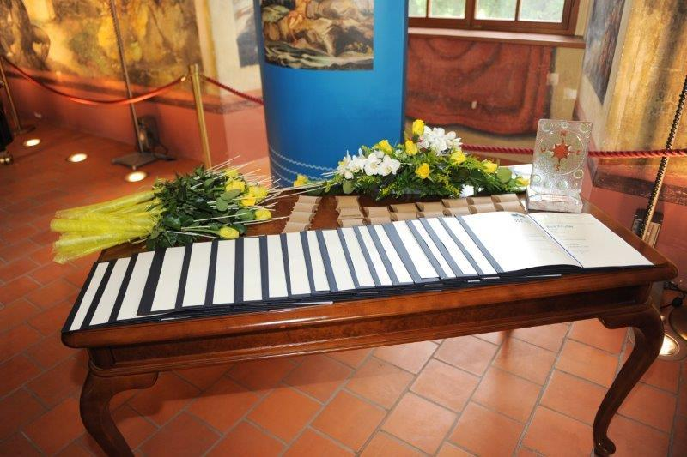
Vir: Fakulteta za turizem, b.d.

Primer tabele
Tabela 1: Prikaz števila pritožb po tednih
Teden | Število pritožb | Število rešenih pritožb
Prvi | 27 | 7
Drugi | 24 | 17
Tretji | 43 | 22
Skupaj: | 94 | 46
Podatki v raziskavi so pokazali (razvidno iz Tabele 1), da je bilo število pritožb največje v tretjem tednu, število rešenih pritožb pa se je vsak teden povečalo …

ZAKLJUČEK
Je obvezen del zaključne naloge. V tem delu študent poda sklepne misli in povzetek ugotovitev raziskave. V tem delu je potrebno tudi analizirati dosežene cilje v primerjavi z zastavljenimi cilji. Študent prav tako opredeli morebitne predloge za nadaljnje raziskave.

LITERATURA IN VIRI
Ames, C. (1992). Classrooms: Goals, structures, and studentmotivation. Journalofeducationalpsychology, 84(3), 261.
Avsec, A., & Pečjak, S. (2003). Emocionalna inteligentnost kot kognitivno-emocionalna sposobnost. Psihološka obzorja, 12(2), 35-48.
Fakulteta za turizem (b. d.). Podelitev diplom Fakultete za turizem UM, 5. 4. 2017. Dostopno na: http://ft.um.si/fotogalerija/podelitev-diplom-fakultete-za-turizem-5-4-2017, 24. 5. 2017.
Pečjak, V., & Tacol, T. (2006). Psihološka podlaga vizualne umetnosti. Ljubljana: Debora.

PRILOGE
PRILOGA 1 1
PRILOGA 2 2

PRILOGA 1

PRILOGA 2

